***GUIDE FOR ZOO***

**Organización: Zoológico de Córdoba**

**Fecha: 30/10/2019**

**Cliente: Metodología de Sistemas I**

**Patrocinadora: Rita M. Pérez**

**Integrantes: Borsalino – Genaizir - Baldini**

**Diagrama de Clases**

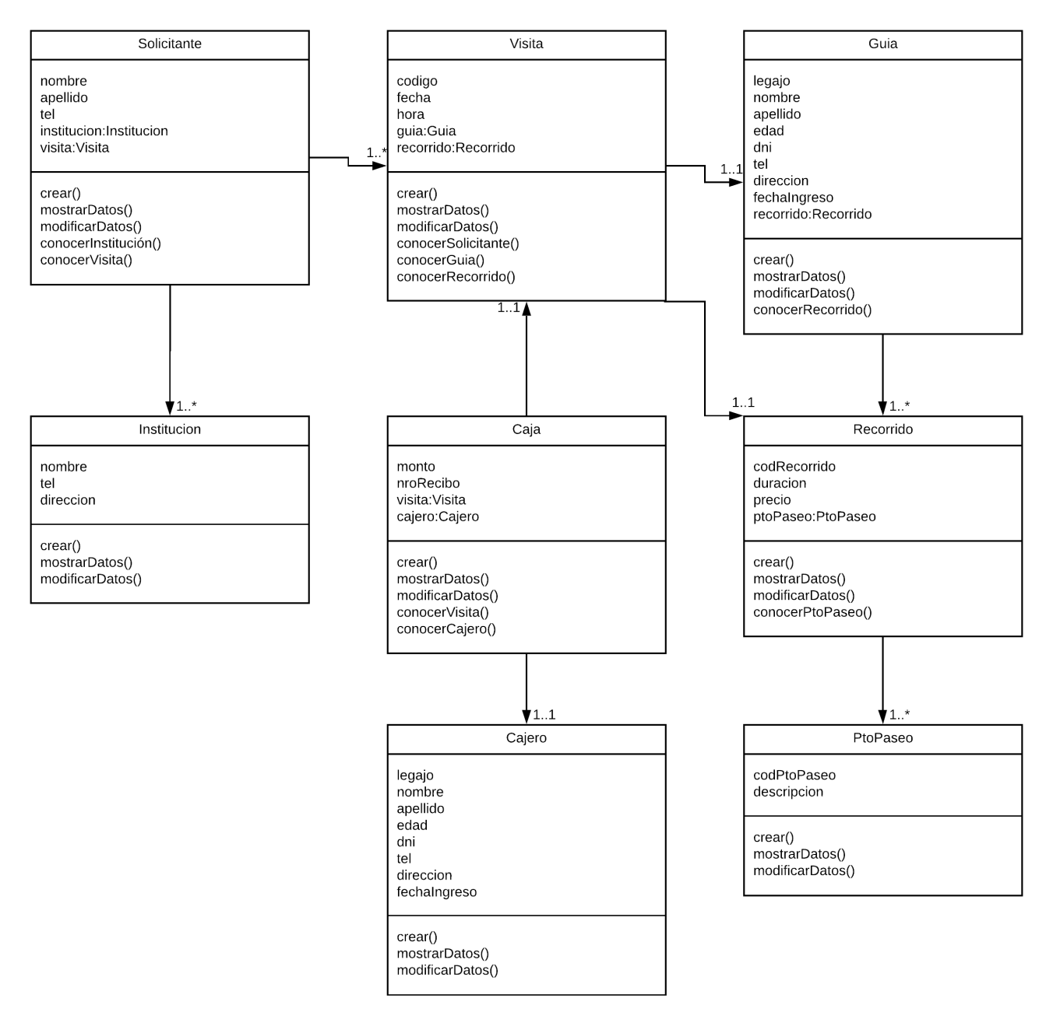

**Casos de Uso**

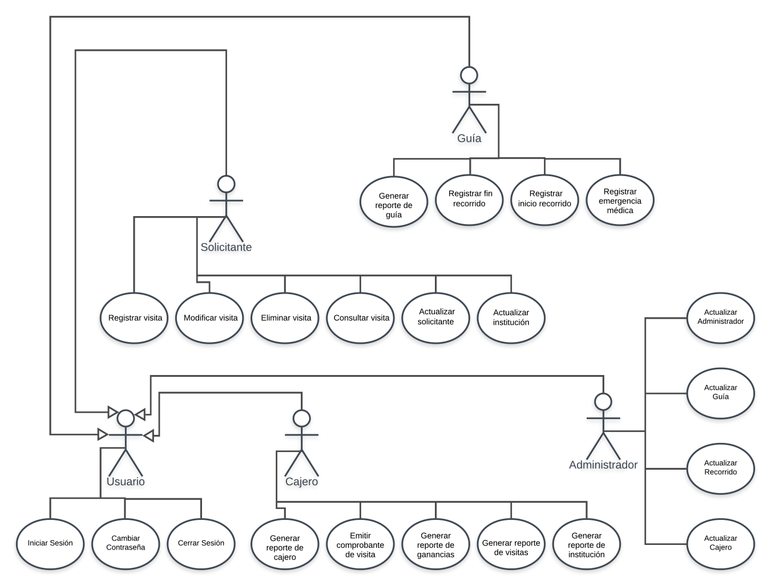

|  |  |  |
| --- | --- | --- |
| **ID_CU** | **Nombre** | **Objetivo** |
| 1 | Registrar visita | Registrar una visita nueva. |
| 2 | Modificar visita | Modificar datos en una visita ya registrada. |
| 3 | Eliminar visita | Eliminar registro de una visita ya registrada. |
| 4 | Consultar visita | Consultar datos en una visita ya registrada. |
| 5 | Actualizar solicitante | Registrar, modificar, eliminar y consultar un solicitante. |
| 6 | Actualizar administrador | Registrar, modificar, eliminar y consultar un administrador. |
| 7 | Actualizar institución | Registrar, modificar, eliminar y consultar una institución. |
| 8 | Actualizar guía | Registrar, modificar, eliminar y consultar un guía. |
| 9 | Actualizar recorrido | Registrar, modificar, eliminar y consultar un recorrido. |
| 10 | Actualizar cajero | Registrar, modificar, eliminar y consultar un cajero. |
| 11 | Iniciar sesión | Iniciar la sesión de un usuario registrado. |
| 12 | Cerrar sesión | Cerrar la sesión de un usuario registrado. |
| 13 | Cambiar contraseña | Modificar la clave de un usuario registrado. |
| 14 | Generar reporte de ganancias | Generar y emir un reporte con datos estadísticos de visitas: sumatoria de montos cobrados en un período. |
| 15 | Generar reporte de visitas | Generar y emir un reporte con datos estadísticos de visitas: mayor monto cobrado en un periodo y recorrido. |
| 16 | Generar reporte de cajero | Generar y emir un reporte con datos estadísticos de cajero: mayor monto cobrado en un periodo, recorrido y turno de trabajo. |
| 17 | Generar reporte de guía | Generar y emir un reporte con datos estadísticos de visitas por guía: mayor monto de visitas por guía y turno de trabajo. |
| 18 | Generar reporte de institución | Generar y emitir un reporte con datos estadísticos de visitas: mayor importe de visitas en un periodo a una institución determinada para contribuir con notificaciones y promociones especiales a instituciones frecuentes. |
| 19 | Registrar emergencia médica | Disparar la alerta de emergencia médica durante el recorrido y registrar los datos del paciente para mayor eficiencia de los médicos. |
| 20 | Emitir comprobante de visita | Emitir un comprobante de visita con importe y datos de la misma a nombre de la institución solicitante. |
| 21 | Registrar inicio recorrido | Registrar el inicio del recorrido a fin de parametrizar, controlar y estimar las tareas del guía y el cumplimiento del itinerario. |
| 22 | Registrar fin recorrido | Registrar el fin del recorrido a fin de parametrizar, controlar y estimar las tareas del guía y el cumplimiento del itinerario. |